09.02.2017 № 34

О включении выявленного объекта культурного наследия «Дом купца Соколова», кон. XIX в. (Владимирская область, город Ковров,
ул. Абельмана, д. 98) в единый государственный реестр объектов культурного наследия (памятников истории и культуры) народов Российской Федерации в качестве объекта культурного наследия регионального значения и утверждении границ его территории

В соответствии с Федеральным законом от 25.06.2002 № 73-ФЗ
«Об объектах культурного наследия (памятниках истории и культуры) народов Российской Федерации», постановлением Губернатора области от 17.10.2007
№ 774 «Об утверждении Положения о Государственной инспекции по охране объектов культурного наследия администрации Владимирской области» постановляю:
- Включить выявленный объект культурного наследия (памятник)
«Дом купца Соколова», кон. XIX в. (Владимирская область, город Ковров,
ул. Абельмана, д. 98) в единый государственный реестр объектов культурного наследия (памятников истории и культуры) народов Российской Федерации
в качестве объекта культурного наследия регионального значения.
2. Утвердить границы территории объекта культурного наследия регионального значения «Дом купца Соколова», кон. XIX в. (Владимирская область, город Ковров, ул. Абельмана, д. 98) согласно приложению к настоящему постановлению.
3. Контроль за исполнением данного постановления возложить
на начальника отдела государственного надзора и государственной охраны объектов культурного наследия.
4. Настоящее постановление вступает в силу со дня его официального опубликования.

Начальник Государственной инспекции Е.И. Гранкин

Приложение
к постановлению Государственной инспекции
от 09.02.2017 № 34

Описание границ территории объекта культурного наследия
регионального значения «Дом Осиповых», 1895 г.
(Владимирская область, Гороховецкий район, д. Телепово, д. 9)

Границы территории объекта культурного наследия регионального значения «Дом Осиповых», 1895 г. (Владимирская область, Гороховецкий район,
д. Телепово, д. 9) (далее – Памятник) проходят от точки 1 до точки 6 следующим образом:
- от точки 1 до точки 2 – граница проходит от юго-западного угла границы земельного участка Памятника на север по западной границе земельного участка Памятника;
- от точки 2 до точки 3 – граница проходит на восток по линии северной границы земельного участка Памятника;
- от точки 3 до точки 4 – граница проходит на восток по линии границы земельного участка Памятника;
- от точки 4 до точки 5 – граница проходит на восток до линии границы второстепенного проезда;
- от точки 5 до точки 6 – граница проходит на юг по линии границы земельного участка Памятника;
- от точки 6 до точки 1 – граница проходит на запад по линии границы земельного участка Памятника.

Карта (схема) границ территории объекта культурного наследия
регионального значения «Дом Осиповых», 1895 г.
(Владимирская область, Гороховецкий район, д. Телепово, д. 9)
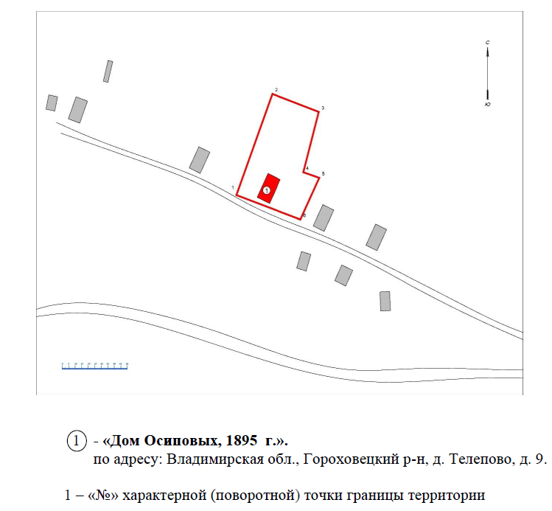

Координаты поворотных (характерных) точек к карте (схеме)
границ территории объекта культурного наследия
регионального значения «Дом Осиповых», 1895 г.
(Владимирская область, Гороховецкий район, д. Телепово, д. 9)

Обозначение характерных точек | Координаты
Обозначение характерных точек | X | Y
Точка 1. | 193755,45 | 347121,54
Точка 2. | 193829,54 | 347149,15
Точка 3. | 193816,37 | 347184,89
Точка 4. | 193772,17 | 347173,06
Точка 5. | 193768,09 | 347185,29
Точка 6. | 193737,59 | 347170,79

